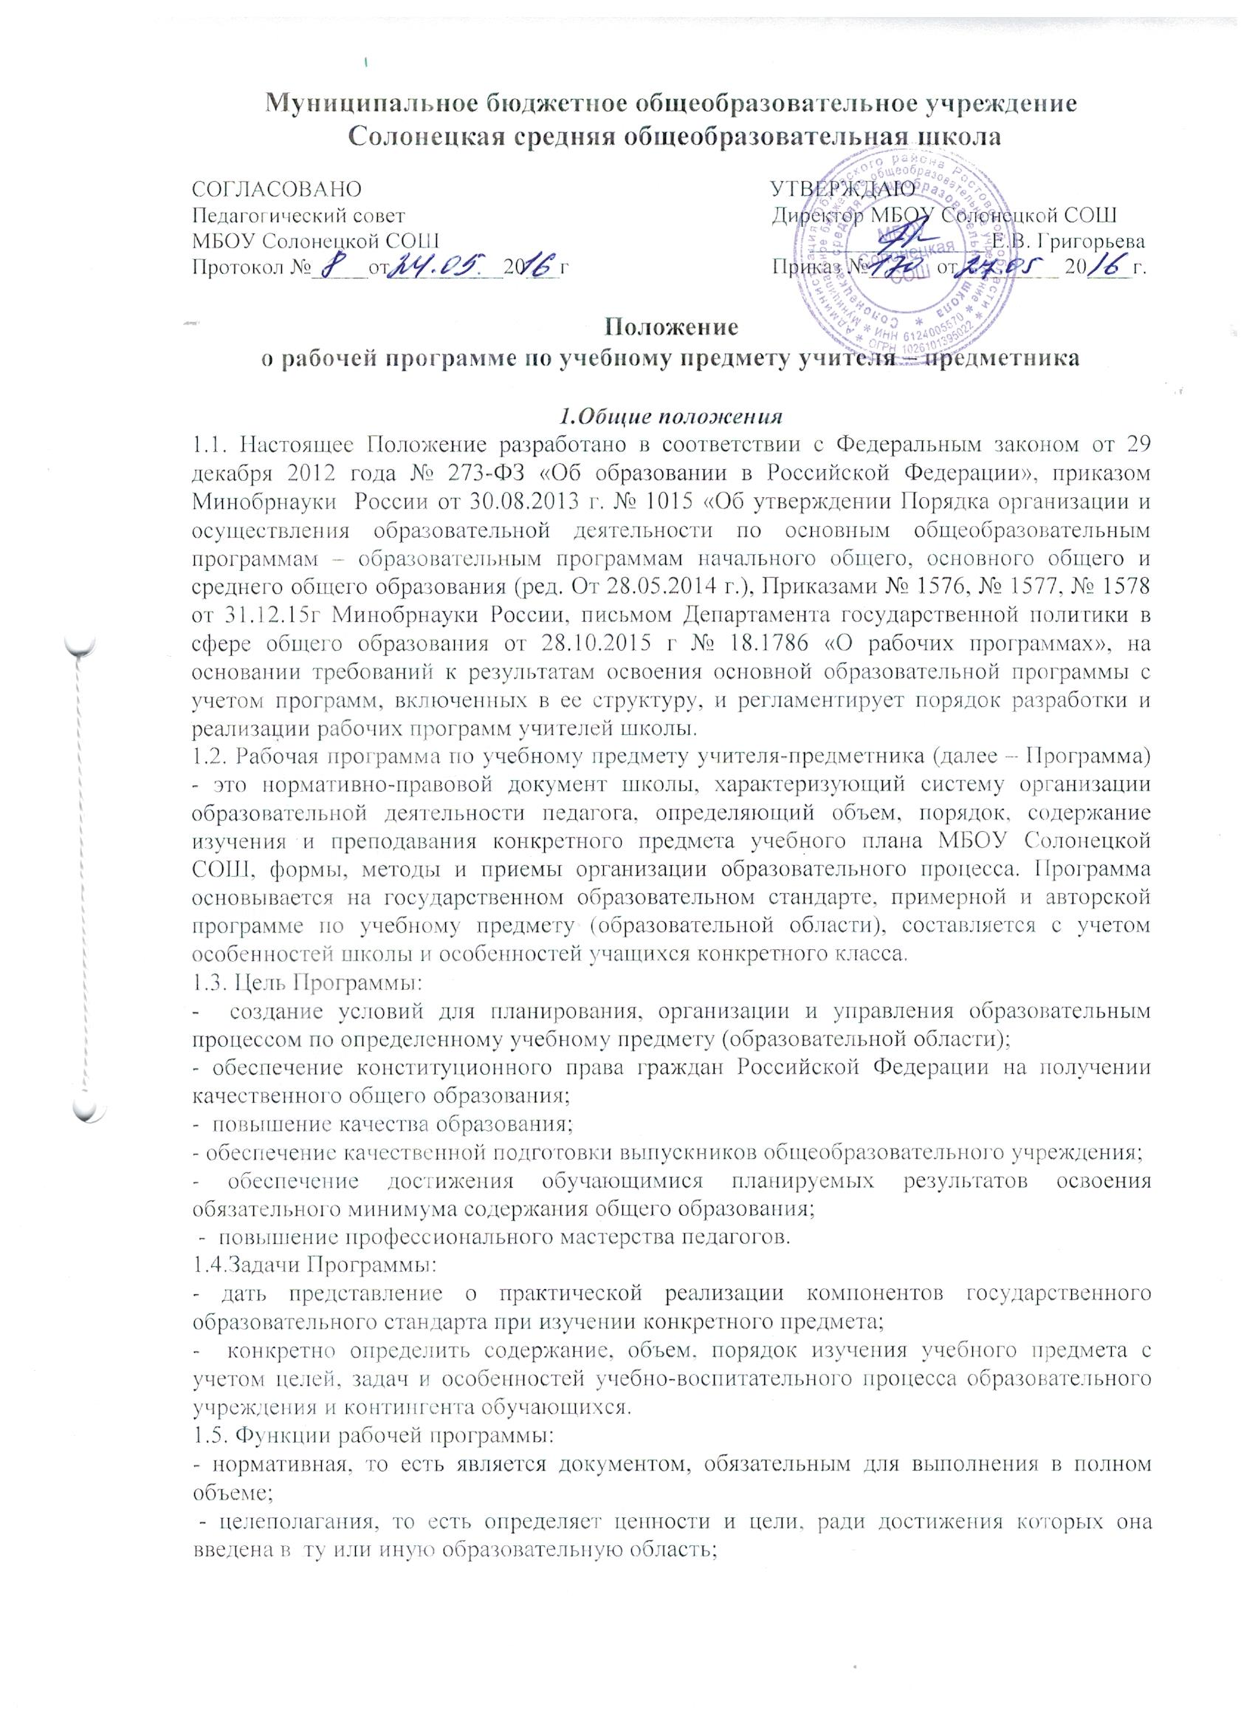

- определения содержания образования, то есть фиксирует состав элементов содержания, подлежащих усвоению учащимися (требования к минимуму содержания), а также степень их трудности;
- процессуальная, то есть определяет логическую последовательность усвоения элементов содержания, организационные формы и методы, средства и условия обучения;
- оценочная, то есть выявляет уровни усвоения элементов содержания и объекты контроля.
1.6. Изменения в рабочей программе:
- Педагог обязан вносить изменения в рабочую программу в соответствии с изменениями в нормативных документах ФГОС начального, основного и среднего образования.
2. Технология разработки рабочей программы
2.1. Рабочая программа составляется учителем-предметником по определенному учебному предмету на учебный год или ступень.
2.2. При составлении рабочей программы должно быть обеспечено ее соответствие следующим документам:
- федеральному государственному образовательному стандарту;
- требованиям к результатам освоения основной образовательной программы;
- примерной программе дисциплины, утвержденной Министерством образования и науки РФ (или авторской программе, прошедшей экспертизу и апробацию);
- федеральному перечню учебников.
3. Структура рабочей программы
3.1. Структура Рабочей программы включает следующие компоненты:
- титульный лист (Приложение №1);
- пояснительная записка;
- место учебного предмета, курса, дисциплины (модуля) в учебном плане;
- планируемые результаты освоения конкретного учебного предмета, курса;
- содержание учебного предмета, курса, дисциплины (модуля);
- календарно-тематическое планирование.
3.2. Раздел «Пояснительная записка» конкретизирует:
- нормативные акты и учебно-методические документы, на основании которых разработана рабочая программа;
- перечень используемых учебников и (или) УМК;
- цели и задачи образования с учетом специфики учебного курса, предмета, дисциплины (модуля).
3.3. Раздел «Планируемые результаты освоения конкретного учебного курса, предмета, дисциплин (модулей)» отражает:
- Планируемые результаты (в рамках ФГОС начального общего образования и ФГОС основного общего образования – личностные, метапредметные и предметные) освоения конкретного учебного курса, предмета, дисциплин (модулей);
- Планируемый уровень подготовки учащихся на конец учебного года (ступени) в соответствии с требованиями, установленными ФКГСОО.
3.4. Раздел «Место учебного предмета, курса, дисциплины (модуля) в учебном плане» указывает:
- количество учебных недель согласно годовому календарному графику, количество часов в неделю согласно учебному плану школы, общее количество часов в год, на которое должна быть спланирована рабочая программа;
- класс(ы);
- изменения, внесенные в примерную (типовую) и авторскую учебную программу и их обоснование (при наличии);
- на какое количество часов спланирована рабочая программа ввиду наличия праздничных и нерабочих дней (указать конкретно каких);
- за счёт чего программа будет выполнена в полном объеме (за счет уменьшения часов на повторение по разделу или в конце учебного года, за счет объединения тем, за счёт уменьшения количества часов по разделам и др.).

3.5. Раздел «Содержание учебного предмета, курса, дисциплины (модуля)»
- перечень и название разделов (тем) курса;
- содержание учебных разделов (тем);
- практические и лабораторные работы, творческие и практические задания, экскурсии, направления проектной деятельности и другие формы организации занятий, используемые при обучении.
2.6. Раздел «Календарно-тематическое планирование» представляется в виде таблицы, включающей следующие колонки:
- № по порядку;
- календарные сроки;
- перечень тем разделов и последовательность их изучения;
-тип урока;
- основные виды учебной деятельности;
- планируемые результаты;
- лист коррекции (приложение 2).

Каждый учитель может добавить графу в соответствии со спецификой своего предмета. Последовательность колонок таблицы календарно - тематического планирования может быть изменена учителем.
Классный журнал заполняется в соответствии с календарно-тематическим планированием.

4. Общие требования к оформлению рабочей программы
4.1. Текст рабочей программы должен быть составлен в одном документе, согласно разделу 2 настоящего Положения.
4.2. Текст набирается в редакторе Word шрифтом Times New Roman, кегль 12-14 (в таблицах 10-12), межстрочный интервал одинарный, выравнивание по ширине, центровка заголовков и абзацы в тексте выполняются при помощи средств Word, листы формата А4. При выполнении текста рабочей программы необходимо соблюдать равномерную плотность, контрастность и четкость изображения по всему тексту. Таблицы вставляются непосредственно в текст.
4.3. Страницы текста рабочей программы должна быть пронумерованы арабскими цифрами по всему документу. Нумерация страниц выставляется в альбомной, книжной ориентациях (по усмотрению учителя). Титульный лист считается первым, но не нумеруется.
4.4. Вносить в текст рабочей программы отдельные слова, формулы, условные знаки и т.д. рукописным способом не допускается, за исключением даты проведения урока.
4.5. Рабочая программа должна быть пронумерована, прошита и скреплена печатью образовательной организации.

5. Порядок рассмотрения и утверждения рабочей программы
5.1. Рабочая программа рассматривается на заседании школьного методического объединения на предмет её соответствия требованиям ФГОС общего образования, а также требованиям к структуре рабочей программы, утверждённым настоящим Положением. Решение «рекомендовать рабочую программу к согласованию» отражается в протоколе заседания. В титульном листе под грифом «Рассмотрено» руководитель МО указывает номер и дату протокола заседания МО, на котором программа была рассмотрена, подпись. При условии соответствия установленным требованиям рабочую программу представляют на согласование заместителю директора по учебно-воспитательной работе.
5.2. Рабочая программа рассматривается и анализируется заместителем директора по учебно-воспитательной работе на предмет соответствия рабочей программы учебному плану общеобразовательного учреждения, требованиям ФГОС общего образования, соответствие выбора учебников и УМК утверждённому федеральному перечню учебников, рекомендованных к использованию при реализации имеющих государственную аккредитацию образовательных программ начального общего, основного общего, среднего общего образования организациями, осуществляющих образовательную деятельность, а также учебников и УМК, допущенных к использованию при реализации указанных образовательных программ такими организациями.
Заместитель директора по УВР в титульном листе рабочей программы под грифом «Согласовано» ставит дату и подпись.
5.3. Рабочая программа утверждается ежегодно до 31 августа текущего года приказом директора образовательного учреждения. Руководитель образовательного учреждения приказом утверждает рабочую программу, ставит свою подпись под грифом «Утверждаю» на титульном листе рабочей программы, указывает номер и дату приказа об утверждении рабочей программы.
5.4. Решение о внесении изменений в рабочие программы учебных предметов принимает директор школы по ходатайству руководителей методических объединений или заместителя директора по учебно-воспитательной работе.
5.5. Рабочая программа обновляется ежегодно.
5.6. Утвержденные рабочие программы предметов учебного плана являются составной частью основной образовательной программы школы, входят в обязательную нормативную локальную документацию образовательного учреждения .
5.7. Рабочие программы сдаются на согласование на бумажном и электронном носителе, которые должны быть идентичны по своему содержанию.
5.8. Администрация образовательного учреждения осуществляет контроль реализации рабочих программ в соответствии с планом работы.
5.9. Образовательное учреждение несет ответственность на основании п. 3 ст. 32 Закона РФ «Об образовании» за реализацию не в полном объеме образовательных программ в соответствии с учебным планом и графиком учебного процесса.
Приложение №1.
Форма титульного листа

Муниципальное бюджетное общеобразовательное учреждение
Солонецкая средняя общеобразовательная школа

РАССМОТРЕНО  Протокол заседания  методического совета  МБОУ Солонецкой СОШ  от _____20__ г.№_____  _________ /___________/  подпись расшифровка подписи |  | УТВЕРЖДЕНА  приказом МБОУ Солонецкой СОШ  от ____ 20__ г. № ___  _____________ / __________  Директор МБОУ Солонецкой СОШ  ______________Е.В.Григорьева  СОГЛАСОВАНО  Заместитель директора по УВР  _______ /___________  ^{подпись} расшифровка подписи  ___ _____года
РАБОЧАЯ ПРОГРАММА
на______________учебный год
по_____________________________
(указать учебный предмет, курс)
Уровень общего образования, (класс)
__________________________________________________________________
(начальное общее, основное общее, среднее общее образование с указанием класса)
Количество часов____________
Учитель_________________________________________________
(ФИО)
Программа разработана на основе__________________________________________________
(указать примерную и/или авторскую программы, издательство, год издания при наличии)

Приложение №2.

Лист коррекции
Четверть | Количество проведенных уроков в соответствии с КТП |  | Причина несоответствия | Корректирующие мероприятия | Даты уроков повторения | Итого проведено уроков
Четверть | По плану | По факту
1 четверть
2 четверть
3 четверть
4 четверть
Итого за учебный год
Выводы о выполнении программы:

